Control Mioeléctrico en Prótesis de Mano

Campo de Interés
Áreas de interés iniciales:
- Prótesis inteligentes
- Control mioeléctrico (EMG)
- Inteligencia artificial en biomédica Refinamiento del tema:
Control de prótesis de mano mediante señales EMG y técnicas de inteligencia artificial Opciones descartadas:
- Sensory feedback en prótesis: más complejo
- Nanogeneradores piezoeléctricos: fuera del enfoque
- Módulos inalámbricos: no centrado en control

Búsqueda Exploratoria

Ideas utilizadas:
- "myoelectric control prosthetic hand"
- "EMG pattern recognition prosthesis IA"
- "control mioeléctrico prótesis mano"
Problemas encontrados:
- Resultados muy generales
- Papers muy técnicos
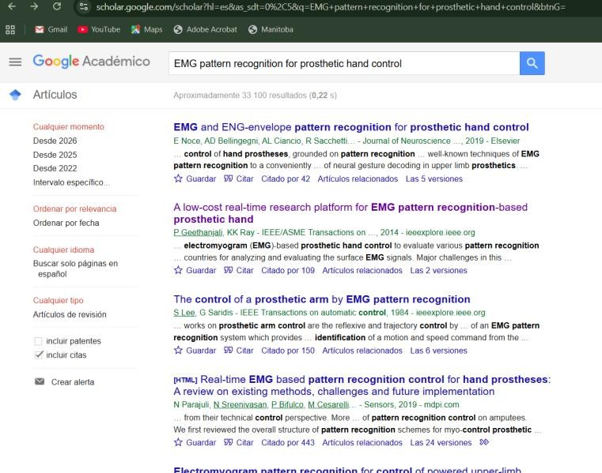
- Resultados no específicos de prótesis
Implementacion del comando “ ” en Google Scholar
Problema: Búsqueda demasiado literal con “ ”

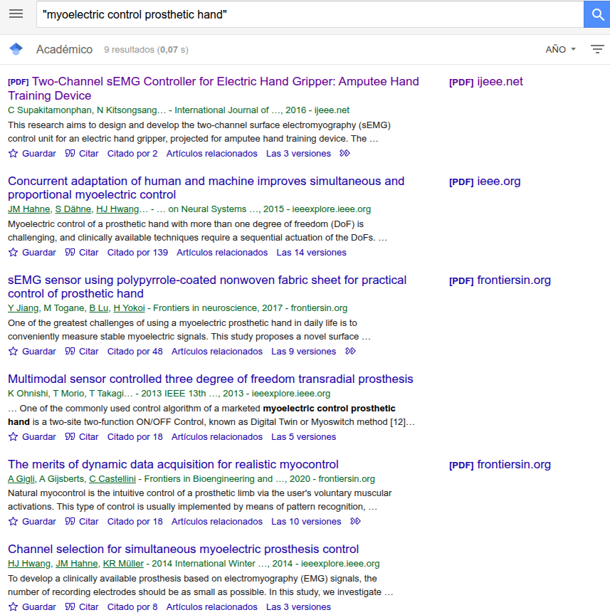

Implementacion del filtro de año de publicacion en Google Scholar

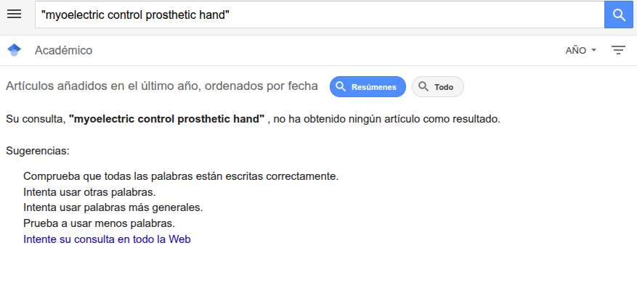

Busqueda sin el comando “ ” y con filtro de año de publicacion en Google Scholar
Problema: Busqueda demasiado general
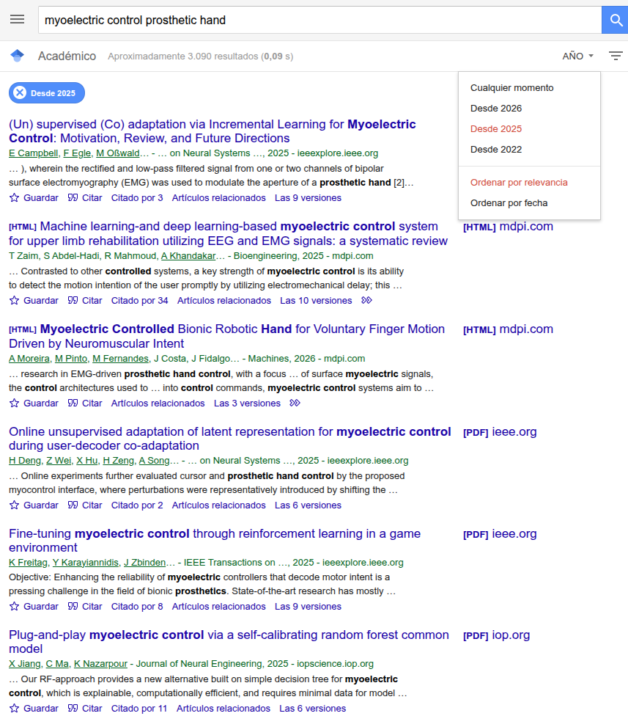

Paper acerca de las activaciones falsas que tiene una protesis controlada por EMG
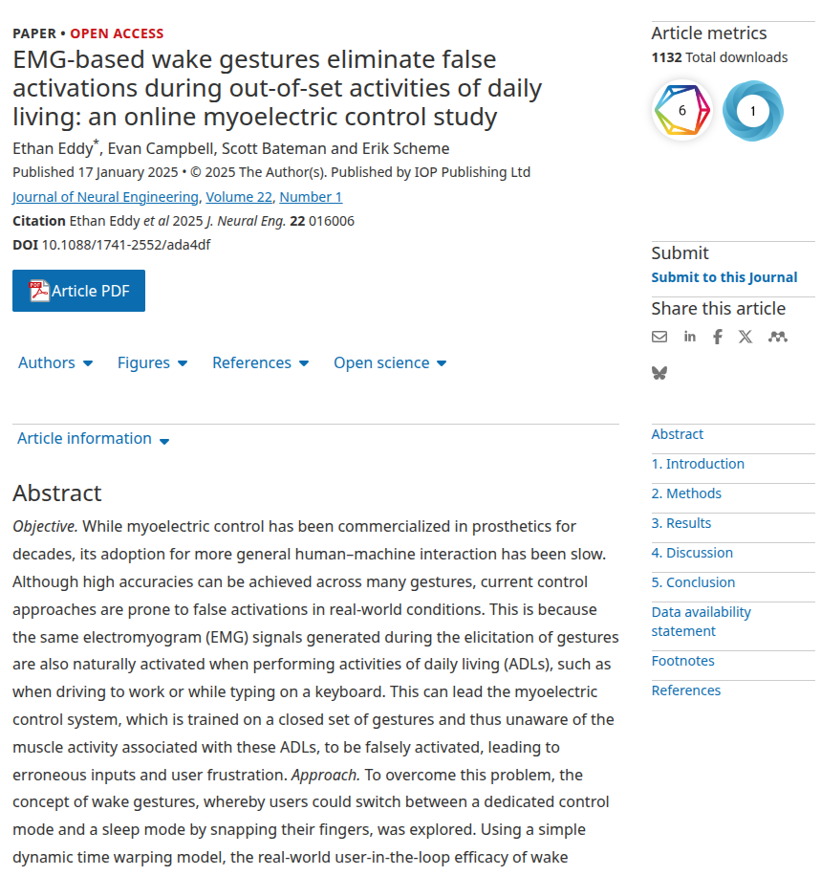
Fuente: https://iopscience.iop.org/article/10.1088/1741-2552/ada4df/meta

Refinamiento de Búsqueda

Se mejoraron las búsquedas utilizando términos más específicos:
  - "EMG pattern recognition for prosthetic hand control"
  - "machine learning EMG prosthetic hand"
  - "EMG classification prosthetic hand artificial intelligence"
Filtros aplicados:
  - Año: 2017 – 2026
  - Tipo: artículos científicos
  - Idioma: inglés-español

Búsqueda inicial Búsqueda refinada
Resultados generales Resultados específicos
Incluye robótica Enfocado en prótesis
Artículos antiguos Artículos recientes
Baja relevancia Alta relevancia

Justificación
El uso de palabras clave como machine learning, classification y prosthetic hand hace que obtener resultados más relevantes y directamente relacionados con el tema.
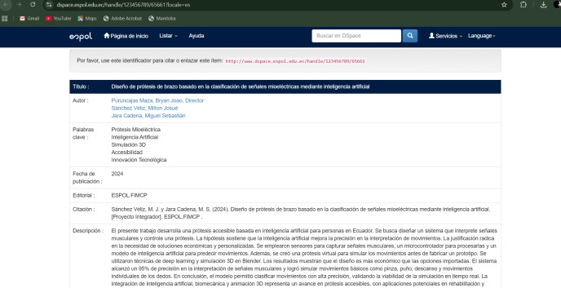
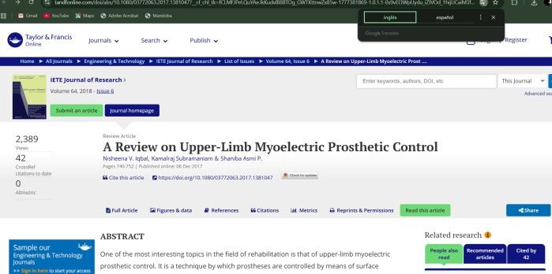
Fuente: https://www.researchgate.net/publication/321629945_A_Review_on_Upper-Limb_Myoelectric_Prosthetic_Control
Busqueda con Filtro de año de publicacion y Aplicacion del comando AND Google Scholar

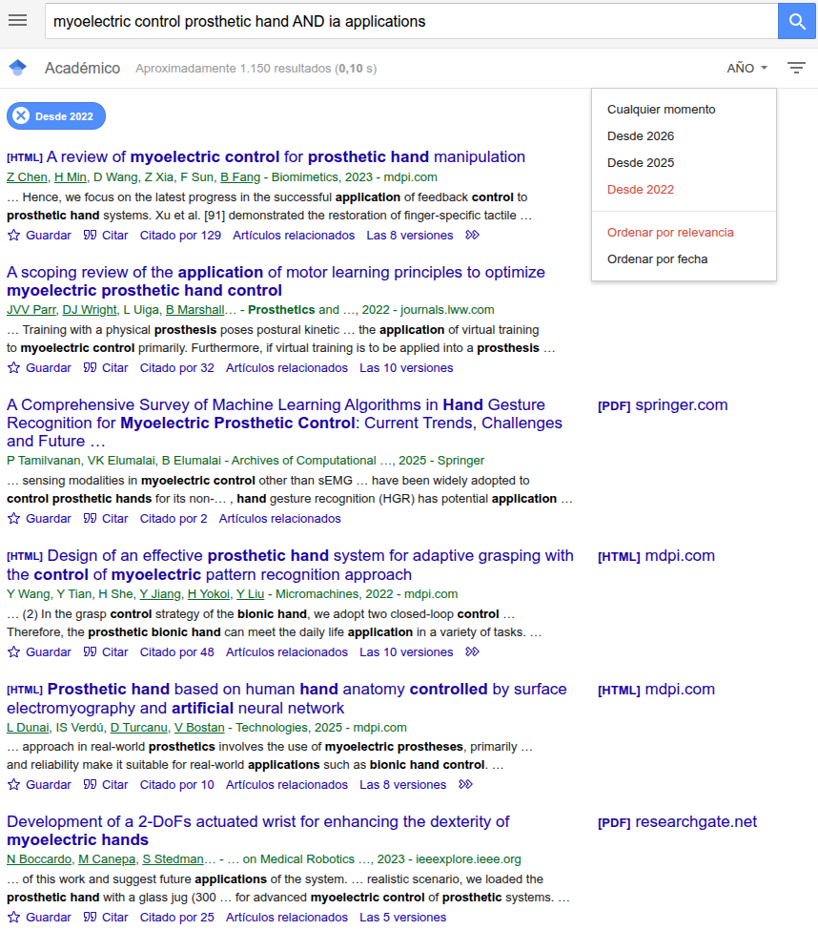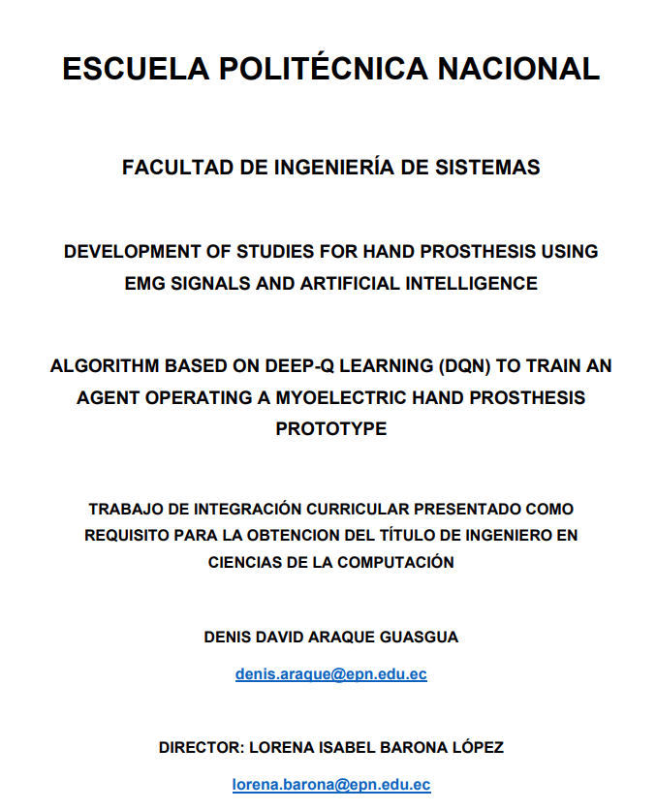
Fuente: https://bibdigital.epn.edu.ec/handle/15000/25882
Busqueda con Filtro de año de publicacion y Aplicacion del comando OR Google Scholar

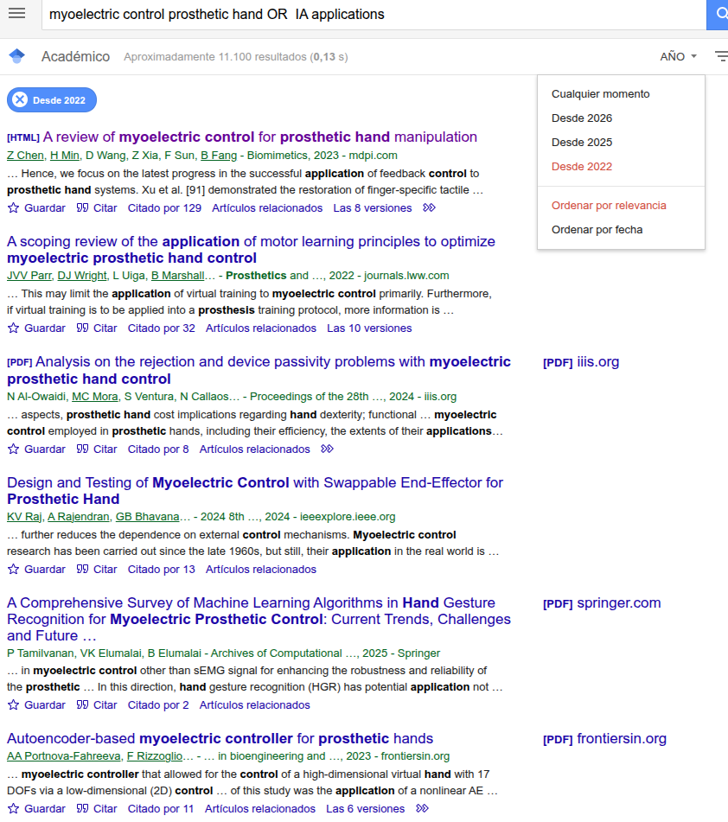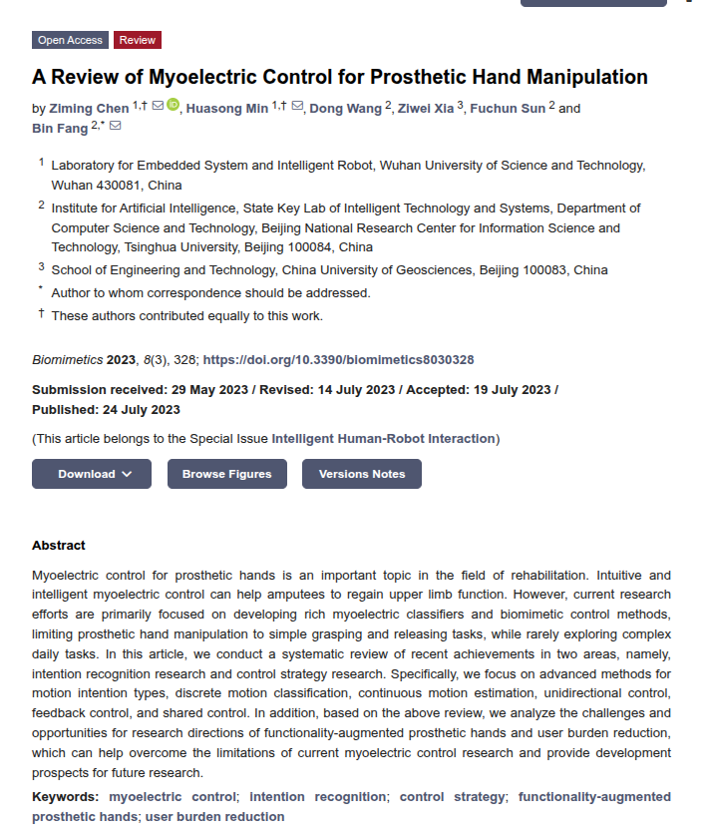

Fuente: https://www.mdpi.com/2313-7673/8/3/328
Busqueda en Scopus
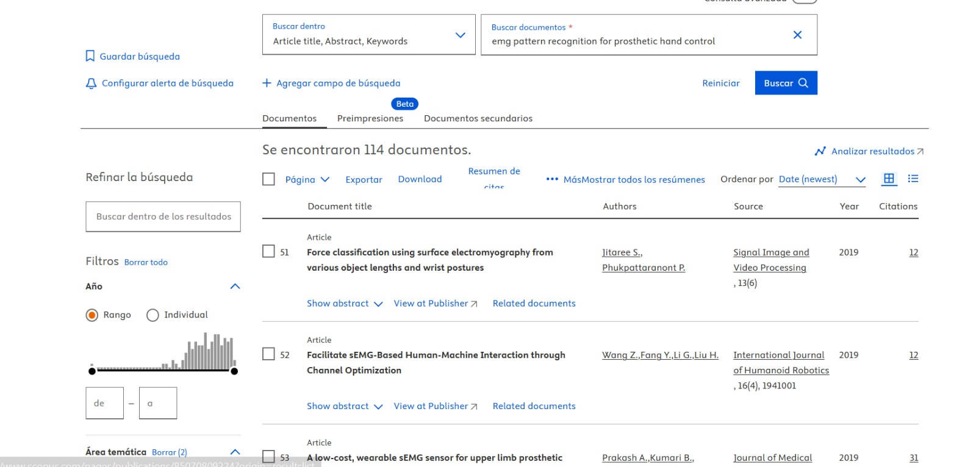
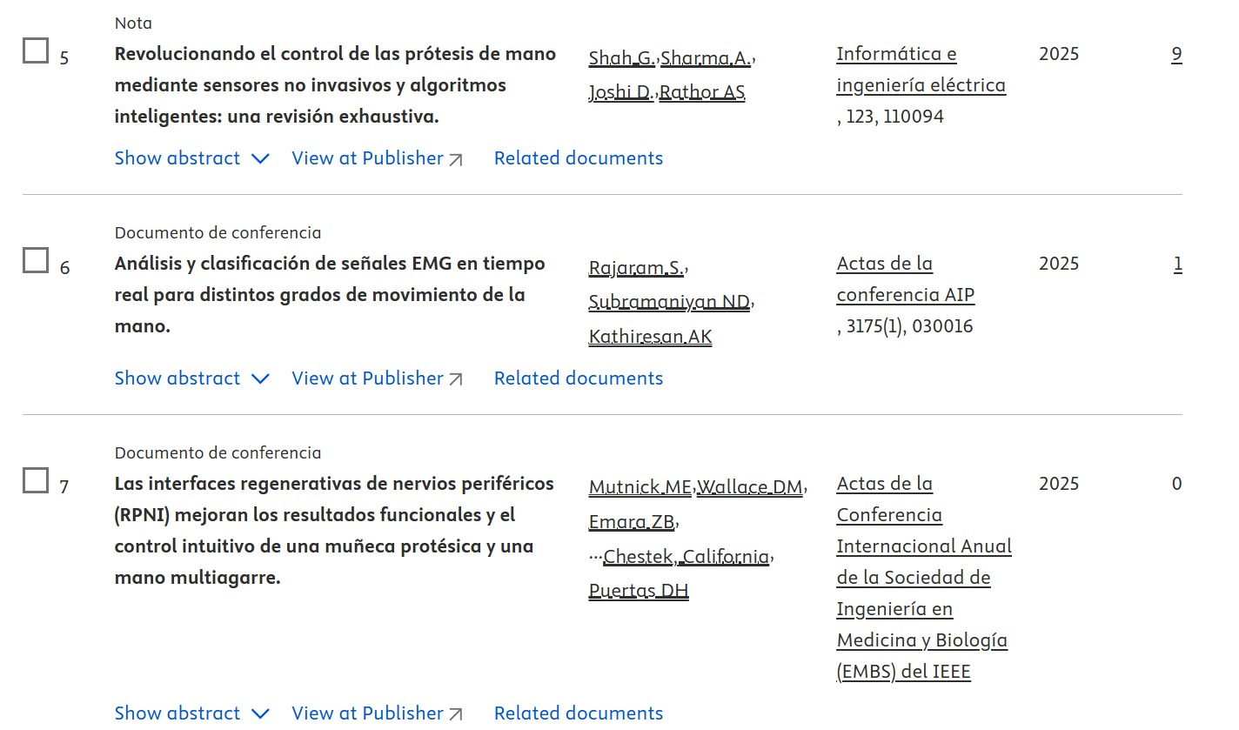

Busqueda Scopus
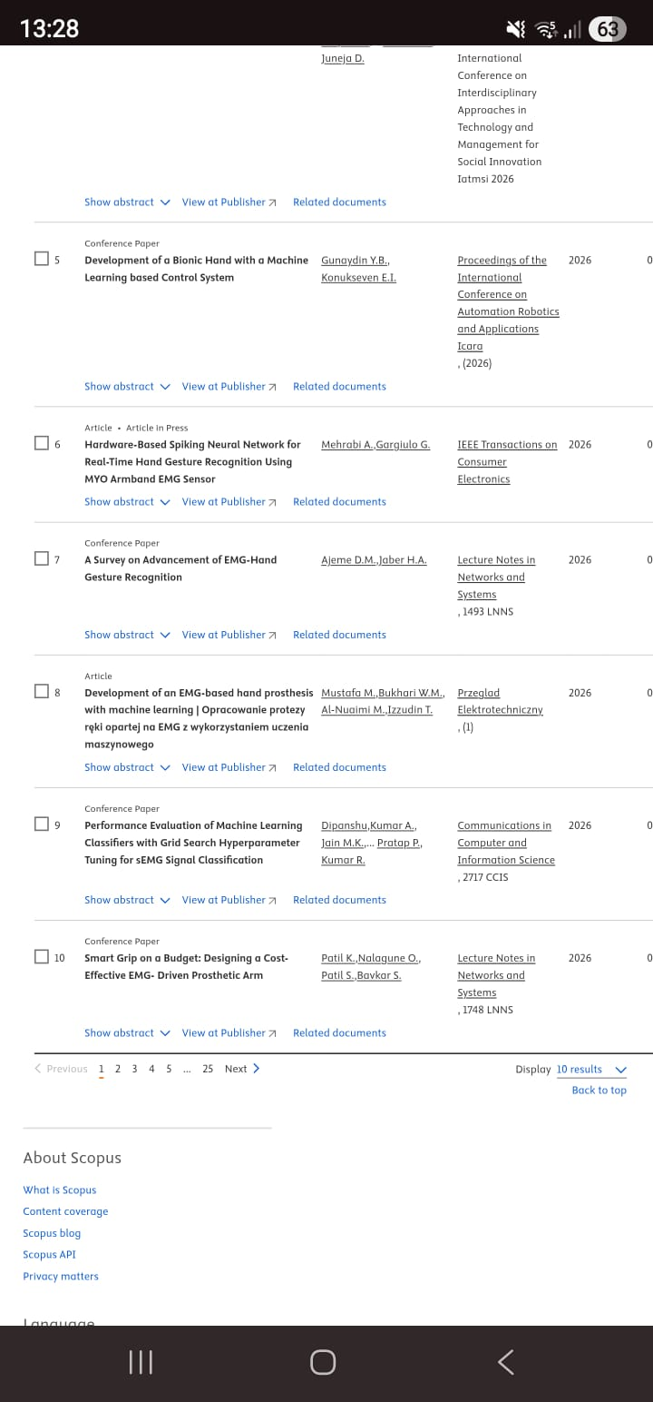

Busqueda Dialnet

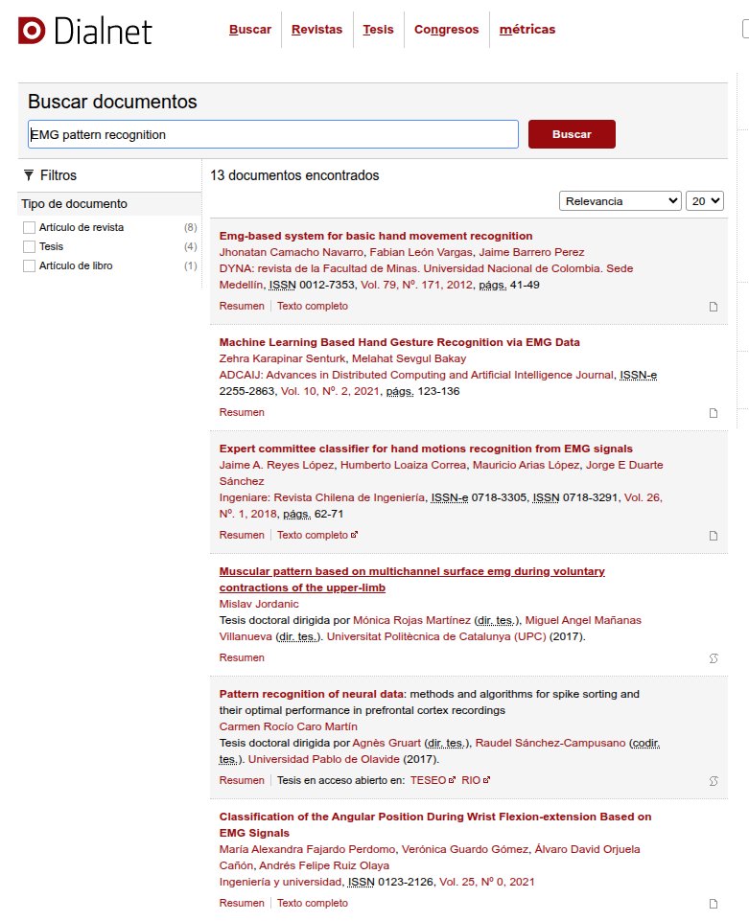
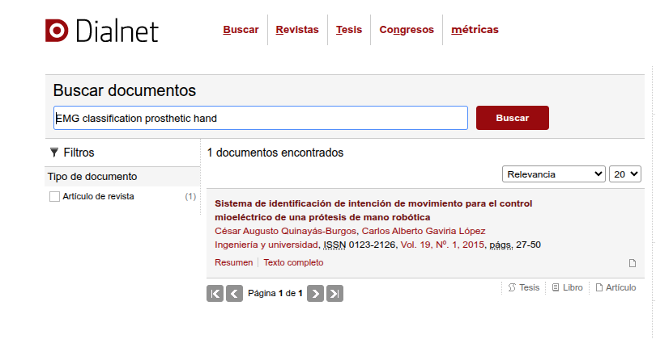

Papers Scopus

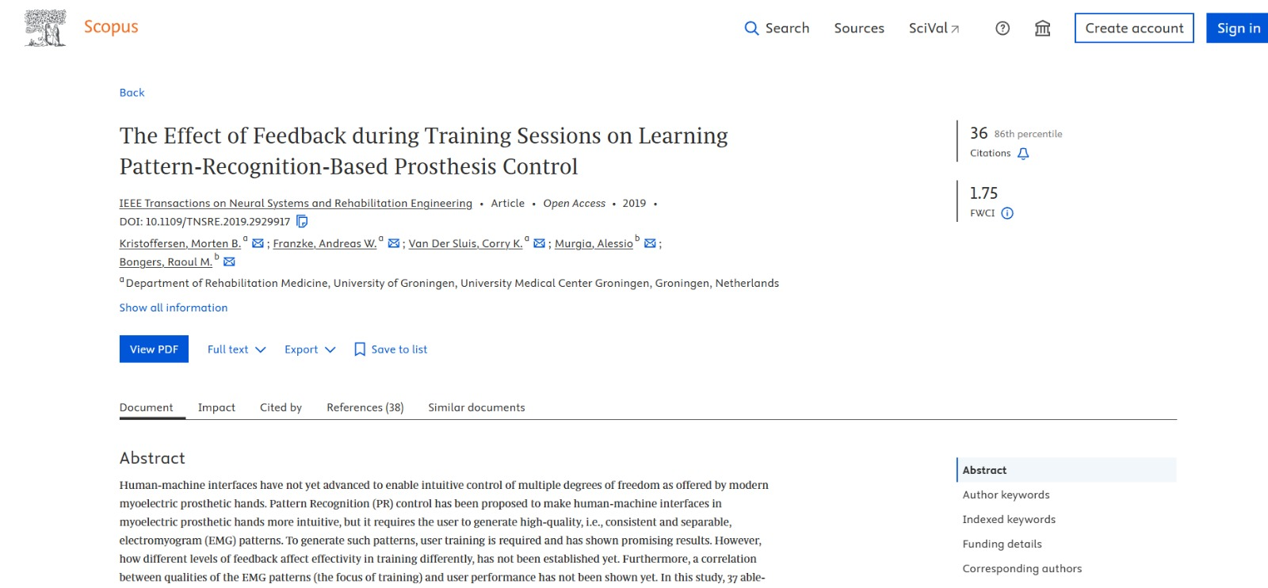
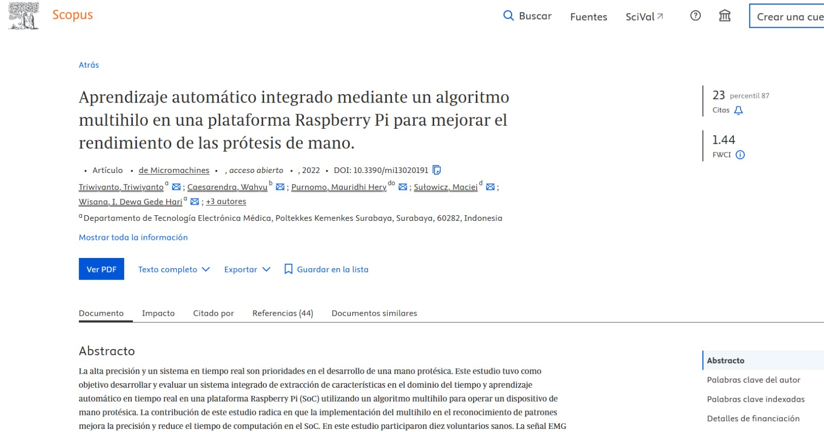
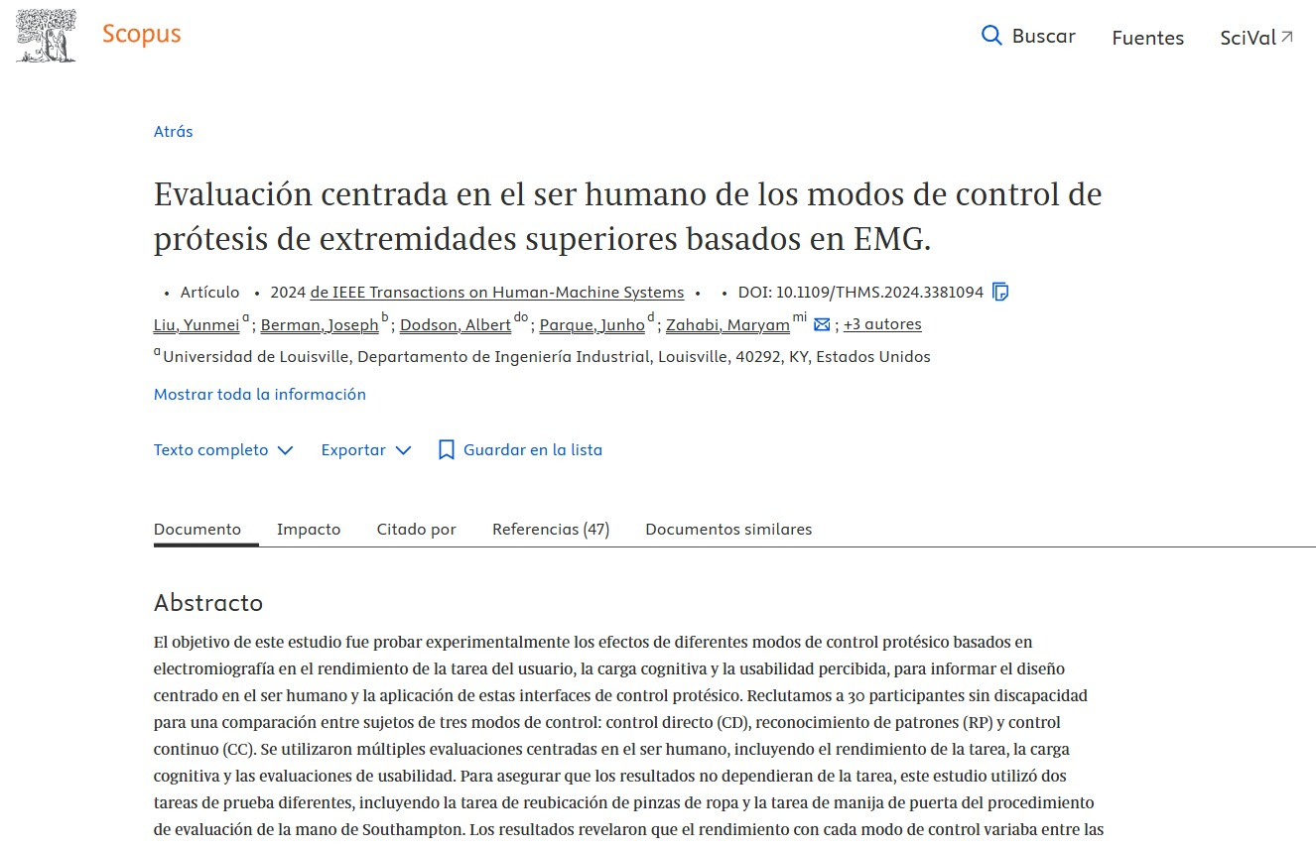
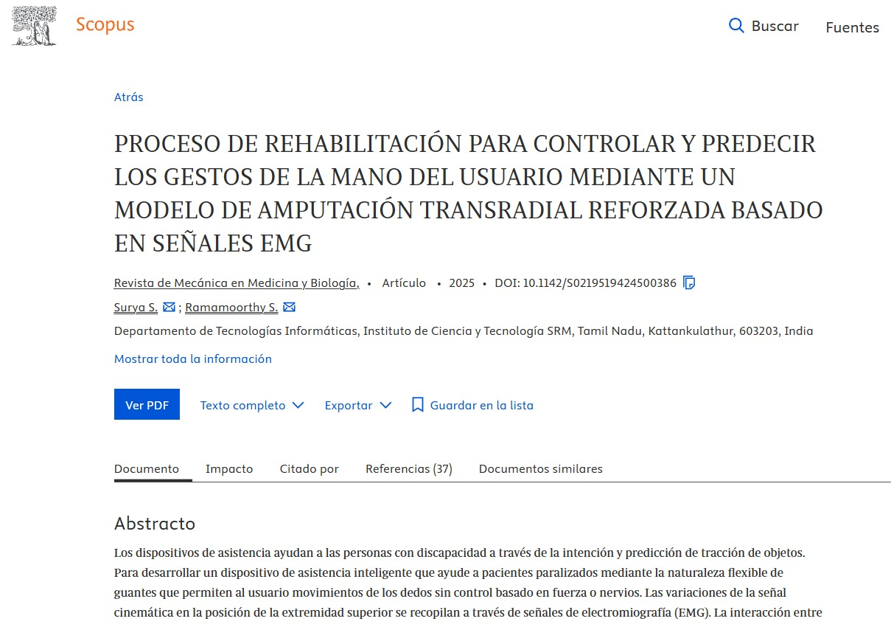

Papers Dialnet
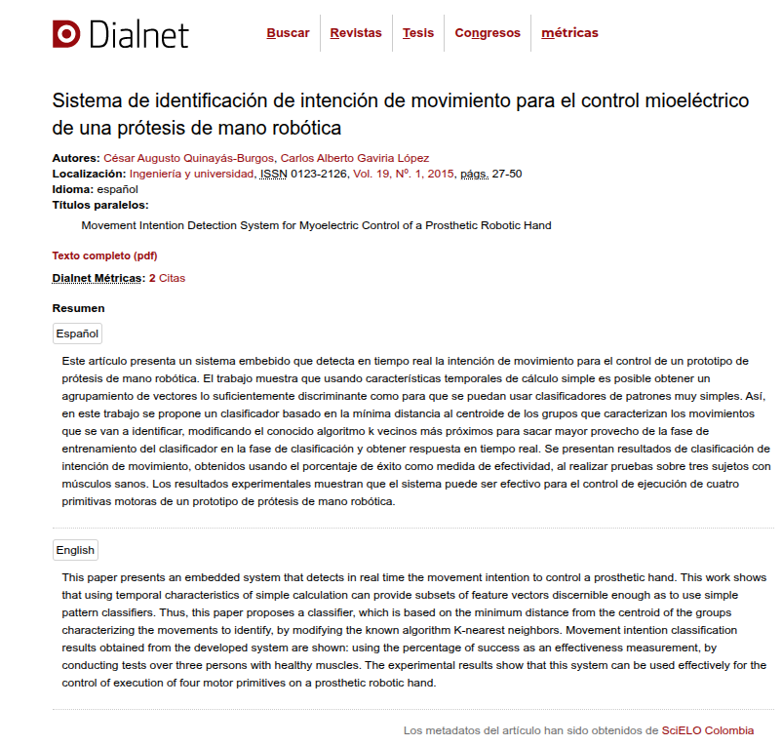

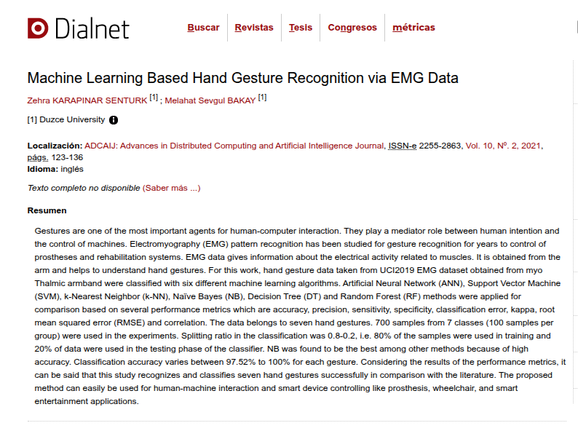

Selección de papers candidatos
Seleccionar 3 papers y completar la siguiente tabla:

Paper (título + link) | Año | Fuente | Motivo de selección
Development of an EMG-based hand prosthesis with machine learning  (https://pe.org.pl/wp- content/uploads/2026/01/10_15199_48_2  026_01_21.pdf) | 2026 | Przegląd Elektrotechn iczny | Presenta una revisión actualizada del estado del control mioeléctrico en casos reales
Diseño de prótesis de brazo basado en la clasificación de señales mioeléctricas mediante inteligencia artificial (https://www.dspace.espol.edu.ec/handle/  123456789/65661) | 2024 | ESPOL.FIM CP | Muestra aplicación práctica con inteligencia artificial
Prototyping of EMG-Controlled Prosthetic Hand with Sensory System  (https://www.tandfonline.com/doi/abs/10. 1080/03772063.2017.1381047) | 2017 | IFAC-  PapersOnLin e (Elsevier) | Presenta un prototipo real con sensores y control EMG
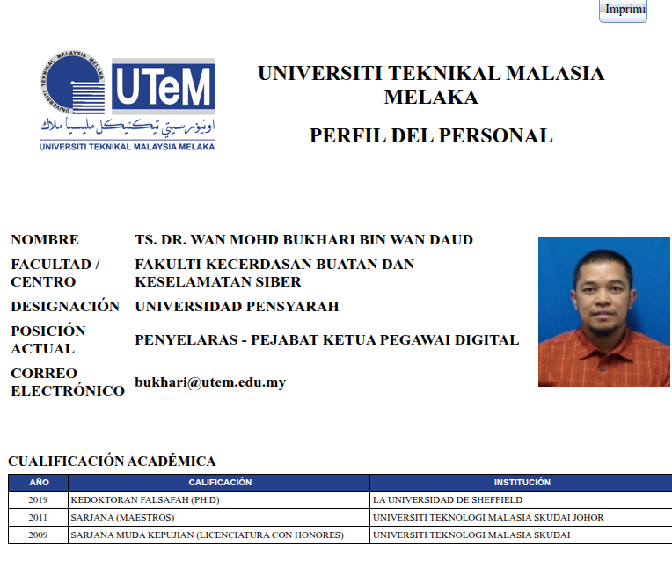
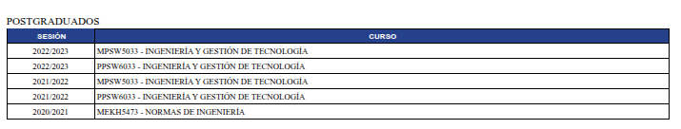

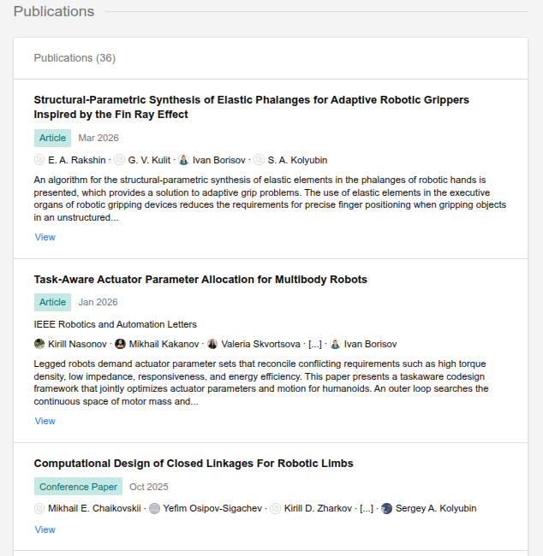

- Selección Final

Paper elegido
Development of an EMG-based hand prosthesis with machine learning
¿Por qué eligieron este paper?
Se eligió este paper porque proporciona una visión general completa y actualizada sobre el control mioeléctrico en prótesis de mano, incluyendo tanto avances tecnológicos como limitaciones actuales.
¿De qué creen que trata?
El artículo analiza las técnicas modernas para el control de prótesis mediante señales EMG, así como los desafíos en su implementación clínica.
¿Qué esperan aprender?
- Métodos actuales de control mioeléctrico
- Limitaciones reales en pacientes

- Reflexión
¿Qué fue lo más difícil del proceso?
  - Filtrar artículos realmente relevantes
  - Seleccionar papers adecuados ya que habia muchos
  - Refinar correctamente las palabras clave habia confusiones

¿Qué estrategia funcionó mejor?
  - Uso de términos específicos como machine learning y classification
  - Aplicación de filtros por año

